МИНИСТЕРСТВО ОБРАЗОВАНИЯ И НАУКИ РОССИЙСКОЙ ФЕДЕРАЦИИ
Федеральное государственное бюджетное образовательное учреждение
высшего образования
«Магнитогорский государственный технический университет им. Г.И. Носова»



« 26» октября 2016г

РАБОЧАЯ ПРОГРАММА ДИСЦИПЛИНЫ

Б1.В.ДВ.04.02 Вторичные энергетические ресурсы

Направление подготовки
08.03.01 «Строительство»

Профиль подготовки
Теплогазоснабжение и вентиляция

Уровень высшего образования – бакалавриат

Программа подготовки – академический бакалавриат

Форма обучения
заочная

Институт | строительства, архитектуры и искусства
Кафедра | управления недвижимостью и инженерных систем
Курс | 5

Магнитогорск
2016 г
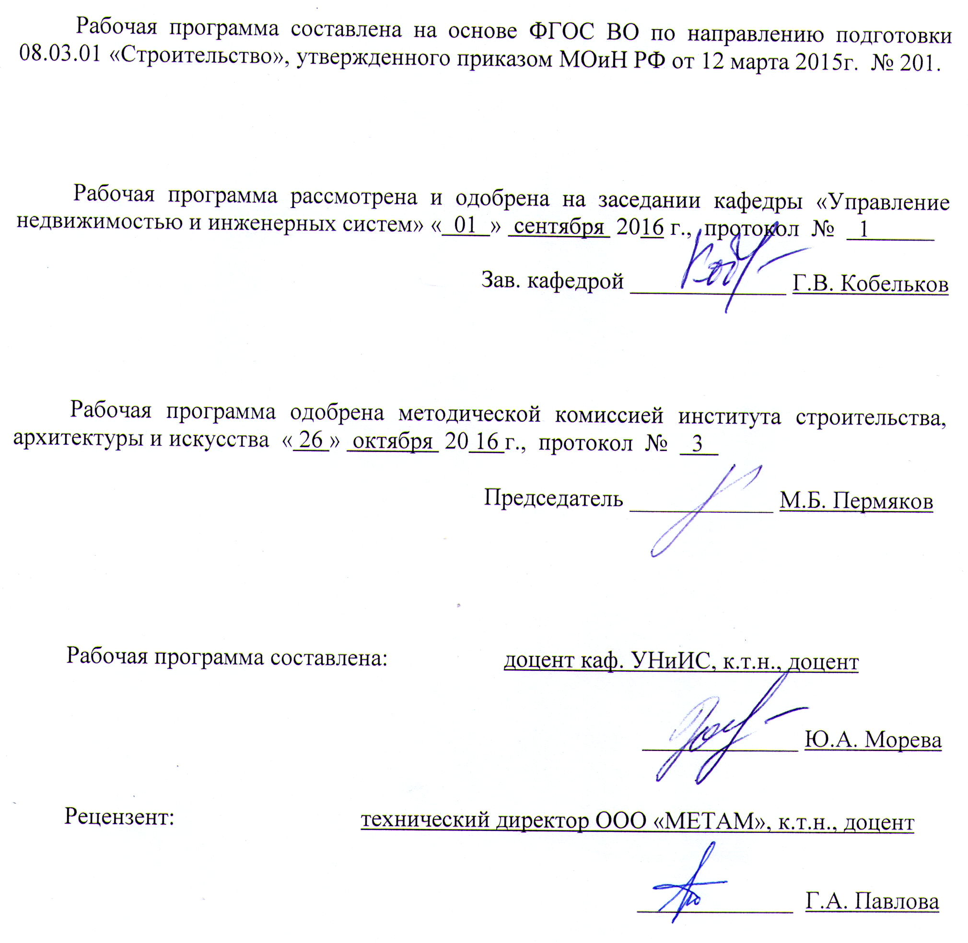

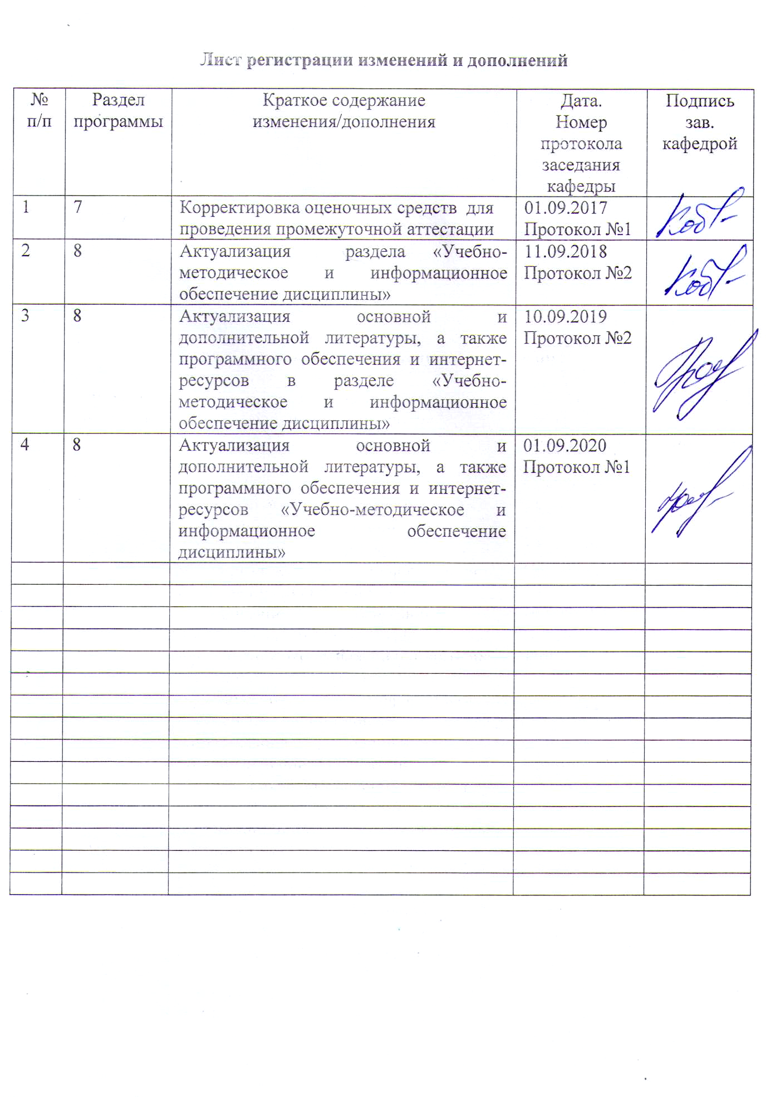

1 Цели освоения дисциплины
Целью освоения дисциплины «Вторичные энергетические ресурсы» является формирование у обучающихся знаний на основе научно-технической информации, отечественного и зарубежного опыта, необходимых для решения вопросов снижения энергопотребления в системах теплогазоснабжения и вентиляции путем использования вторичных энергетических ресурсов.

2 Место дисциплины в структуре образовательной программы
Дисциплина Б1. В.ДВ.04.02 «Вторичные энергетические ресурсы» является дисциплиной по выбору вариативной части профессионального цикла профиля «Теплогазоснабжение и вентиляция».
Изучение дисциплины базируется на знаниях, умениях и навыках, приобретенных студентами в ходе изучения дисциплин:
- математик;
- информатика;
- теоретические основы теплотехники (техническая термодинамика и тепломассообмен);
- отопление;
- вентиляция;
- инженерные системы и оборудование зданий.
Знания и умения студентов, полученные при изучении дисциплины «Вторичные энергетические ресурсы» необходимы при выполнении выпускной квалификационной работы.

3 Компетенции обучающегося, формируемые в результате освоения дисциплины и планируемые результаты обучения
В результате освоения дисциплины «Вторичные энергетические ресурсы» обучающийся должен обладать следующими компетенциями:

Структурный элемент компетенции | Планируемые результаты обучения
ПК-13 – знанием научно-технической информации, отечественного и зарубежного опыта по профилю деятельности
Знать |  |  | - опыт использования вторичных энергоресурсов в системах ТГВ;  - методы преобразования энергии вторичных источников в тепловую и электрическую энергию
Уметь |  |  | - применять научно-техническую информацию, отечественный и зарубежный опыт в области проектирования и технической эксплуатации современных систем ТГВ с использованием вторичных энергоресурсов
Владеть |  |  | - методиками и практическими навыками использования научно-технической информации, отечественного и зарубежного опыта при проектировании и технической эксплуатации систем ТГВ с использованием вторичных энергоресурсов
ДПК-1 – способностью осуществлять проектирование и техническую эксплуатацию зданий, сооружений, инженерных систем и оборудования с целью обеспечения надежности, экономичности и безопасности
Знать |  | - принципы и методы практического использования вторичных энергоресурсов в системах ТГВ
Уметь |  | - оценивать возможность использования в системах вторичных энергоресурсов с целью обеспечения экологической безопасности энерго и ресурсосбережения
Владеть |  | - навыками оценки возможности и целесообразности использования в системах ТГВ вторичных энергоресурсов

4 Структура и содержание дисциплины
Общая трудоемкость дисциплины составляет 3 зачетные единицы 108 акад. часов, в том числе:
– контактная работа – 17 акад. часов:
– аудиторная – 16 акад. часов;
– внеаудиторная – 1 акад. часов
- самостоятельная работа – 87,1 акад. часов.
- подготовка к зачету – 3,9 акад. часа.

Раздел/ тема  дисциплины | Курс | Аудиторная  контактная работа  (в акад. часах) |  |  | Самостоятельная работа (в акад. часах) | Вид самостоятельной  работы | Форма текущего контроля успеваемости и  промежуточной аттестации | Код и структурный  элемент  компетенции
Раздел/ тема  дисциплины | Курс | лекции | лаборат.  занятия | практич. занятия
1. Виды и направления использования вторичных энергетических ресурсов. | 5
1.1. Определение объема выхода и утилизации вторичных энергетических ресурсов. | 5 | 0,4 |  |  | 7 | Самостоятельное изучение учебной литературы | Устный опрос | ПК-13 – зув
1.2. Классификация вторичных энергоресурсов по видам энергии | 5 | 0,5 |  |  | 6,1 | Поиск дополнительной информации по заданной теме (работа с библиографическим материалами, справочниками, каталогами, словарями, энциклопедиями). | Устный опрос | ПК-13 – зув
1.3. Агрегат-источник вторичных энергетических ресурсов. Утилизационная установка. | 5 | 0,5 |  | 2,5  1И | 7 | Подготовка к практическому занятию. Самостоятельное изучение учебной литературы. |  | ПК-13 – зув  ДПК-1 - зув
Итого по разделу | 5 | 1,4 |  | 2,5  1И | 20,1 |  | Устный опрос
2. Утилизация горючих вторичных энергетических ресурсов | 5
2.1. Характеристики топлива. Способы переработки горючих отходов.  Источники и способы утилизации горючих отходов. | 5 | 0,3 |  | 1 | 9 | Поиск дополнительной информации по заданной теме (работа с библиографическим материалами, справочниками, каталогами, словарями, энциклопедиями). АК №1 | Устный опрос | ПК-13 – зув
Итого по разделу | 5 | 0,3 |  | 1 | 9 |  | Коллоквиум №.1
3. Утилизация высокотемпературных и среднетемпературных тепловых  вторичных энергетических ресурсов | 5
3.1. Источники высокотемпературных и среднетемпературных тепловых отходов. | 5 | 0,4 |  |  | 5 | Самостоятельное изучение учебной литературы | Устный опрос | ПК-13 – зув
3.2. Котлы-утилизаторы и их классификация. | 5 | 0,4 |  |  | 6 | Поиск дополнительной информации по заданной теме (работа с библиографическим материалами, справочниками, каталогами, словарями, энциклопедиями). | Устный опрос.  Консультация | ПК-13 – зув
3.3. Водяные экономайзеры и воздухоподогреватели. | 5 | 0,4 |  | 2  1И | 8 | Самостоятельное изучение учебной литературы. Подготовка к практическому занятию. | Устный опрос | ПК-13 – зув  ДПК-1 - зув
Итого по разделу | 5 | 1,2 |  | 2  1И | 19 |  | Контрольная работа
4. Утилизация низкотемпературных тепловых вторичных энергетических ресурсов | 5
4.1. Источники низкопотенциальных тепловых отходов. | 5 | 0,3 |  |  | 4 | Поиск дополнительной информации по заданной теме (работа с библиографическим материалами, справочниками, каталогами, словарями, энциклопедиями). | Устный опрос.  Консультация | ПК-13 – зув
4.2. Рекуперативные и регенеративные теплоутилизаторы. Контактные и контактно-поверхностные теплоутилизаторы. Теплообменники на тепловых трубах. Системы теплоснабжения с источниками и потребителями низкопотенциальной теплоты. | 5 | 0,4 |  |  | 5 | Самостоятельное изучение учебной литературы. | Устный опрос | ПК-13 – зув
Итого по разделу | 5 | 0,7 |  | 0 | 9 |  | Устный опрос
5. Утилизация тепла вентиляционных и газовых выбросов | 5
5.1. Утилизация тепла вентиляционных выбросов. Классификация систем очистки газовых выбросов. | 5 | 0,6 |  | 1 | 7 | Самостоятельное изучение учебной литературы. Подготовка к практическому занятию | Устный опрос | ПК-13 – зув
5.2. Конструкции аппаратов, работающих по сухому и мокрому способу очистки.  Совместная работа систем очистки и утилизации тепла. | 5 | 0,6 |  | 1,5  1И | 8 | Самостоятельное изучение учебной литературы. Подготовка к практическому занятию |  | ПК-13 – зув  ДПК-1 - зув
Итого по разделу | 5 | 1,2 |  | 2,5  1И | 15 |  | Устный опрос
6. Утилизация вторичных энергетических ресурсов избыточного давления | 5
6.1. Общие сведения о системах утилизации вторичных энергетических ресурсов избыточного давления. | 5 | 0,6 |  | 1 | 7 | Самостоятельное изучение учебной литературы. Подготовка к практическому занятию | Устный опрос | ПК-13 – зув  ДПК-1 - зув
6.2. Утилизация вторичных энергетических ресурсов с использованием паровых турбогенераторных установок.  Принцип работы и основные технические параметры турбодетандера. | 5 | 0,6 |  | 1  1И | 8 | Поиск дополнительной информации по заданной теме (работа с библиографическим материалами, справочниками, каталогами, словарями, энциклопедиями). АК №2 | Устный опрос.  Консультация | ПК-13 – зув  ДПК-1 - зув
Итого по разделу | 5 | 1,2 |  | 2  1И | 15 |  | Коллоквиум №2
Итого по курсу | 5 | 6 | 0 | 10  4И | 87,1 |  | Зачет с оценкой | ПК-13 – зув  ДПК-1 - зув
Итого по дисциплине | 5 | 6 |  | 10  4И | 87,1 |  | Зачет с оценкой | ПК-13 – зув  ДПК-1 - зув

5 Образовательные и информационные технологии
Реализация компетентностного подхода предусматривает использование в учебном процессе активных и интерактивных форм проведения занятий в сочетании с внеаудиторной работой с целью формирования и развития профессиональных навыков обучающихся.
При обучении студентов дисциплине «Вторичные энергетические ресурсы» следует осуществлять следующие образовательные технологии:
1. Традиционные образовательные технологии. Учебные занятия с использованием традиционных технологий проводятся в формах:
- информационной лекции;
- практического занятия, посвященного освоению конкретных умений и навыков по предложенному алгоритму;
2. Технологии проблемного обучения. С использованием этой технологии проводятся практические занятия в форме практикума;
3. Информационно-коммуникационные образовательные технологии. Формы учебных занятий, проводимых с использованием информационно-коммуникационных технологий:
- лекция-визуализация;
- практическое занятие в форме презентации.

6 Учебно-методическое обеспечение самостоятельной работы обучающихся
По дисциплине «Вторичные энергетические ресурсы» предусмотрена аудиторная и внеаудиторная самостоятельная работа обучающихся.
Аудиторная самостоятельная работа студентов предполагает проведение коллоквиумов на практических занятиях.

Примерные аудиторные коллоквиумы (АК):

АК №1 Вопросы к коллоквиуму:
1 Какие виды вторичных энергетических ресурсов Вы знаете?
2 Чем дополнительно характеризуются выбросы парогенераторов, работающих на твердом топливе, по сравнению с парогенераторами, работающими на природном газе?
3 Какими видами вторичных энергетических ресурсов характеризуются объекты теплоэнергетики?
4 Каким образом вопросы энергосбережения связаны со снижением вредных выбросов?
5 Что можно отнести к резервам экономии ТЭР?
6 Дайте характеристику основным резервам экономии ТЭР при работе парогенераторов.
7 Какие существуют основные пути утилизации теплоты уходящих газов при эксплуатации котельных установок?

АК №2 Вопросы к коллоквиуму:
1. Какое оборудование может быть использовано для утилизации теплоты низкопотенциальных тепловых выбросов?
2 Возможности и ограничения применения контактных теплообменников для утилизации теплоты нагретых выбросов.
3 Применение полых скрубберов для снижения вредных выбросов и утилизации их теплоты.
4 Опишите основные пути использования теплоты низкопотенциальных тепловых выбросов?
5. Системы теплоснабжения с источниками и потребителями низкопотенциальной теплоты.
6. Утилизация тепла вентиляционных выбросов.
7. Классификация систем очистки газовых выбросов.

Внеаудиторная самостоятельная работа обучающихся осуществляется в виде:
- изучения литературы по соответствующему разделу с проработкой материала
- поиска дополнительной информации по заданной теме (работа с библиографическим материалами, справочниками, каталогами, словарями, энциклопедиями);
- подготовки к практическим занятиям.
.

Оценочные средства для проведения промежуточной аттестации
а) Планируемые результаты обучения и оценочные средства для проведения промежуточной аттестации:

Структурный элемент  компетенции | Планируемые результаты обучения | Оценочные средства
ПК-13 – знанием научно-технической информации, отечественного и зарубежного опыта по профилю деятельности
Знать | Опыт использования вторичных энергоресурсов в системах ТГВ. Методы преобразования энергии вторичных источников в тепловую и электрическую энергию. | Теоретические вопросы к зачету:  1. Традиционные и нетрадиционные источники энергии  2. Запасы и динамика потребления энергоресурсов, политика России в области и возобновляемых источников энергии  3. Определение объема выхода и утилизации вторичных энергетических ресурсов.  4. Общие энергетические отходы.  5. Классификация вторичных энергоресурсов по видам энергии: (горючие (топливные) вторичные энергетические ресурсы, тепловые вторичные энергетические ресурсы, вторичные энергетические ресурсы избыточного давления).  6. Утилизационная установка.  7. Принципиальная схема использования энергетических ресурсов в агрегатах- источниках вторичных энергетических ресурсов.  8. Возможная выработка теплоты и холода за тепловых вторичных энергетических ресурсов.  9. Возможная выработка теплоэнергии и электроэнергии комбинированном использовании вторичных энергетических ресурсов.  10. Экономия топлива при использовании вторичных энергетических ресурсов.
Уметь | Применять научно-техническую информацию, отечественный и зарубежный опыт в области проектирования и технической эксплуатации современных систем ТГВ с использованием вторичных энергоресурсов | Примерные практические задания:  1. Определение тепловой мощности инженерных систем по укрупненным показателям.  2. Охарактеризовать и привести примеры использования способов утилизации теплоты вентиляционных выбросов (рециркуляция части вытяжного воздуха, рекуперативные теплообменники-утилизаторы, регенеративные тепло-обменники-утилизаторы, рекуперативные теплообменники с промежуточным теплоносителем, тепловые трубы).
Владеть | Методиками и практическими навыками использования научно-технической информации, отечественного и зарубежного опыта при проектировании и технической эксплуатации систем ТГВ с использованием вторичных энергоресурсов | Примерные задания:  1. Провести сравнение характеристик различных способов утилизации теплоты.  2.Ррасчет эффективности пластинчатого теплообменника
ДПК-1 – способностью осуществлять проектирование и техническую эксплуатацию зданий, сооружений, инженерных систем и оборудования с целью обеспечения надежности, экономичности и безопасности
Знать | Принципы и методы практического использования вторичных энергоресурсов в системах ТГВ | Теоретические вопросы:  1. Проблема взаимодействия энергетики и экологии  2. Принцип работы рекуперативных теплообменников.  3. Принцип работы регенеративных теплообменников.  4. Проектирование систем с использованием тепловых насосов  5. Принцип работы поверхностных теплообменников с промежуточным теплоносителем.  6. Источники низкопотенциальных тепловых отходов.  7. Контактные и контактно-поверхностные теплоутилизаторы.  8. Контактные экономайзеры.  9. Теплообменники на тепловых трубах.  10. Системы теплоснабжения с источниками и потребителями низкопотенциальной теплоты.  11. Утилизация тепла вентиляционных выбросов.  12. Классификация систем очистки газовых выбросов.  13. Совместная работа систем очистки и утилизации тепла.
Уметь | Оценивать возможность использования в системах вторичных энергоресурсов с целью обеспечения экологической безопасности энерго и ресурсосбережения | Примерные практические задания:  1. Расчет эффективности теплообменника труба в трубе  2. Выбрать оптимальный вариант теплонасосной установки с учетом требуемой тепловой мощности.
Владеть | Навыками оценки возможности и целесообразности использования в системах ТГВ вторичных энергоресурсов | Примерные задания для контрольной работы:  1. Выполнить теплотехнические расчеты энергосберегающих установок  2. Оценить возможные направления реализации ВЭР в процессах производства энергии

б) Порядок проведения промежуточной аттестации, показатели и критерии оценивания:

Промежуточная аттестация по дисциплине «Вторичные энергетические ресурсы» включает теоретические вопросы, позволяющие оценить уровень усвоения обучающимся знаний, степень сформированности умений и владений. Проводится в форме зачета с оценкой.

Показатели и критерии оценивания зачета:

– на оценку «отлично» (5 баллов) – обучающийся демонстрирует высокий уровень сформированности компетенций, всестороннее, систематическое и глубокое знание учебного материала, свободно оперирует знаниями, умениями, применяет их в ситуациях повышенной сложности.
– на оценку «хорошо» (4 балла) – обучающийся демонстрирует средний уровень сформированности компетенций: основные знания, умения освоены, но допускаются незначительные ошибки, неточности, затруднения при аналитических операциях, переносе знаний и умений на новые, нестандартные ситуации.
– на оценку «удовлетворительно» (3 балла) – обучающийся демонстрирует пороговый уровень сформированности компетенций: в ходе контрольных мероприятий допускаются ошибки, проявляется отсутствие отдельных знаний, умений, навыков, обучающийся испытывает значительные затруднения при оперировании знаниями и умениями при их переносе на новые ситуации.
– на оценку «неудовлетворительно» (2 балла) – обучающийся демонстрирует знания не более 20% теоретического материала, допускает существенные ошибки, не может показать интеллектуальные навыки решения простых задач.
– на оценку «неудовлетворительно» (1 балл) – обучающийся не может показать знания на уровне воспроизведения и объяснения информации, не может показать интеллектуальные навыки решения простых задач.

8 Учебно-методическое и информационное обеспечение дисциплины

а) Основная литература
1. Кузьмин, С. Н. Нетрадиционные источники энергии: биоэнергетика : учебное пособие / С. Н. Кузьмин, В. И. Ляшков, Ю. С. Кузьмина. — Москва : ИНФРА-М, 2019. — 128 с. — (Высшее образование: Бакалавриат). — ISBN 978-5-16-103490-3. — URL: https://znanium.com/catalog/product/1017319 (дата обращения: 09.06.2020). — Текст : электронный.
2. Основы природопользования и энергоресурсосбережения : учебное пособие / В. В. Денисов, И. А. Денисова, Т. И. Дрововозова, А. П. Москаленко ; под редакцией В. В. Денисова. — 2-е изд., стер. — Санкт-Петербург : Лань, 2019. — 408 с. — ISBN 978-5-8114-3962-1. — Текст : электронный // Лань : электронно-библиотечная система. — URL: https://e.lanbook.com/book/113632 (дата обращения: 09.06.2020). — Режим доступа: для авториз. пользователей.
3. Картавцев, С. В. Нетрадиционные и возобновляемые источники энергии : учебное пособие / С. В. Картавцев, Е. Г. Нешпоренко. - 2-е изд., испр. и доп. - Магнитогорск : МГТУ, 2012. - 1 электрон. опт. диск (CD-ROM). - Загл. с титул. экрана. - URL: https://magtu.informsystema.ru/uploader/fileUpload?name=1025.pdf&show=dcatalogues/1/1119297/1025.pdf&view=true (дата обращения: 14.09.2020). - Макрообъект. - Текст : электронный. - Сведения доступны также на CD-ROM.

б) Дополнительная литература
1. Протасевич, А. М. Энергосбережение в системах теплогазоснабжения, вентиляции и кондиционирования воздуха : учеб. пособие / А.М. Протасевич. - Минск : Новое знание ; Москва : ИНФРА-М, 2019. – 286 с.: ил. — (Высшее образование: Бакалавриат). - ISBN 978-5-16-005515-2. - Текст : электронный. - URL: https://znanium.com/catalog/product/1013521 (дата обращения: 14.09.2020). – Режим доступа: по подписке.
2. Удалов, С. Н. Возобновляемые источники энергии : учебное пособие / С. Н. Удалов. - 3-е изд., перераб. и доп. - Новосибирск: Изд-во НГТУ, 2014. - 459 с. (Серия «Учебники НГТУ»). - ISBN 978-5-7782-2467-4. - URL: https://znanium.com/catalog/product/556622 (дата обращения: 09.06.2020). - Текст : электронный.
3. Морева, Ю. А. Нетрадиционные источники энергии : учебно-методическое пособие / Ю. А. Морева, Л. Г. Старкова, Л. И. Короткова ; МГТУ. - Магнитогорск : МГТУ, 2016. - 1 электрон. опт. диск (CD-ROM). - Загл. с титул. экрана. - URL: https://magtu.informsystema.ru/uploader/fileUpload?name=2773.pdf&show=dcatalogues/1/1132902/2773.pdf&view=true (дата обращения: 14.05.2020). - Макрообъект. - Текст : электронный. - Сведения доступны также на CD-ROM.

в) Методические указания
1. Морева, Ю. А. Использование нетрадиционных источников энергии в системах теплогазоснабжения и вентиляции : учебно-методическое пособие / Ю. А. Морева, Л. Г. Старкова, Л. И. Короткова ; МГТУ. - Магнитогорск : МГТУ, 2017. - 74 с. : ил., табл. - URL:https://magtu.informsystema.ru/uploader/fileUpload?name=3451.pdf&show=dcatalogues/1/1514275/3451.pdf&view=true (дата обращения: 14.05.2020). - Макрообъект. - Текст : электронный. - Имеется печатный аналог.

г) Программное обеспечение и Интернет-ресурсы
Программное обеспечение
Наименование ПО | № договора | Срок действия лицензии
MS Windows 7 Professional(для классов) | Д-1227-18 от 08.10.2018 | 11.10.2021
MS Office 2007 Professional | № 135 от 17.09.2007 | бессрочно
7Zip | свободно распространяемое ПО | бессрочно
FAR Manager | свободно распространяемое ПО | бессрочно
Браузер Mozilla Firefox | свободно распространяемое ПО | бессрочно
Браузер Yandex | свободно распространяемое ПО | бессрочно

Профессиональные базы данных и информационные справочные системы
 | Название курса | Ссылка
 | Национальная информационно-аналитическая система – Российский индекс научного цитирования (РИНЦ) | URL: https://elibrary.ru/project_risc.asp
 | Поисковая система Академия Google (Google Scholar) | URL: https://scholar.google.ru/
 | Информационная система - Единое окно доступа к информационным ресурсам | URL: http://window.edu.ru/
 | Российская Государственная библиотека. Каталоги | https://www.rsl.ru/ru/4readers/catalogues/
 | Электронные ресурсы библиотеки МГТУ им. Г.И. Носова | http://magtu.ru:8085/marcweb2/Default.asp
 | Международная наукометрическая реферативная и полнотекстовая база данных научных изданий «Web of science» | http://webofscience.com
 | Международная реферативная и полнотекстовая справочная база данных научных изданий «Scopus» | http://scopus.com
 | Международная база полнотекстовых журналов Springer Journals | http://link.springer.com/
 | Международная коллекция научных протоколов по различным отраслям знаний Springer Protocols | http://www.springerprotocols.com/
 | Международная база справочных изданий по всем отраслям знаний SpringerReference | http://www.springer.com/references

9 Материально-техническое обеспечение дисциплины
Материально-техническое обеспечение дисциплины включает:

Тип и название аудитории | Оснащение аудитории
Лекционные аудитории | Мультимедийные средства хранения, передачи и представления информации (интерактивная доска в комплекте с проектором и компьютером).  Демонстрационные стенды, плакаты, наглядные пособия.
Помещения для самостоятельной работы | Персональные компьютеры с пакетом MS Office, выходом в Интернет и с доступом в электронную информационно-образовательную среду университета.
Аудитории для практических занятий, групповых индивидуальных консультаций, текущего контроля и промежуточной аттестации | Демонстрационные стенды, плакаты, наглядные пособия  Лабораторный стенд «Отопление»  Стенд «Двухтрубная система отопления»  Приборы для определения параметров микроклимата помещения: анемометр крыльчатый АСО-3; чашечный анемометр АРИ-13; цифровой термоанемометр Testo 405; цифровой термометр ТК-5; термометр ЭТП-М; психрометр; пирометр инфракрасный
Помещения для хранения и профилактического обслуживания учебного оборудования | Шкафы и стеллажи для хранения учебно-методической документации, учебного оборудования и учебно-наглядных пособий;  инструменты и оборудование для обслуживания

